ОТЧЕТ ГЛАВНОГО ЭКСПЕРТА ПО ПРОВЕДЕНИЮ
РЕГИОНАЛЬНОГО ЭТАПА ЧЕМПИОНАТА ПО ПРОФЕССИОНАЛЬНОМУ МАСТЕРСТВУ «ПРОФЕССИОНАЛЫ» - 2023 В РЕСПУБЛИКЕ САХА (ЯКУТИЯ)
Компетенция: Эстетическая косметология
Дата(ы) проведения: 13 -16 марта 2023 года
Образовательная организация: Государственное автономное профессиональное образовательное учреждение Республики Саха (Якутия) «Якутский медицинский колледж»
Индустриальный партнер: ООО ОЦ «Канти», директор Макарова Т.И.
Категория: Основной состав
Центр проведения регионального этапа Чемпионата по профессиональному мастерству «Профессионалы» - 2023 в Республике Саха (Якутия): площадка Эстетическая косметология
Адрес проведения: г. Якутск ул. Лермонтова, дом 40, каб 17
Главный эксперт: Охлопкова Сардана Алексеевна
Технический администратор площадки: Алимбетова Марианна Гаврильевна

г. Якутск 2023

- Общая информация:

Дата проведения:13-16 марта 2023 г.
Конкурсное задание:
Конкурсное задание состоит из 6 модулей, включает обязательную к выполнению часть (инвариант) – 4 модуля, и вариативную часть – 2 модуля. Общее количество баллов конкурсного задания составляет 100.
Включает в себя следующие модули:
Модуль А. Классический маникюр с покрытием ногтей лаком (инвариатив)
Время на выполнение модуля 1 час
Модуль А Классический педикюр с покрытием ногтей лаком (инвариатив)
Время на выполнение модуля 1.5 часа
Модуль Б. Выполнение комплекса косметических услуг по уходу за кожей лица, шеи и зоны декольте (инвариатив)
Время на выполнение модуля 1,5 часа
Модуль В: Выполнение комплекса косметических услуг по уходу за телом (инвариатив)
Время на выполнение модуля 2 часа
Модуль Е. Коррекция бровей пинцетом. Окрашивание бровей и ресниц краской. (инвариатив)
Время на выполнение модуля 1 час
Модуль Д. Удаление нежелательных волос на голенях сахарной пастой. (вариатив)
Время на выполнение модуля 1 час
Модуль Г. Макияж как пост-уход (вариатив)
Время на выполнение модуля 1 час
Общая продолжительность Конкурсного задания: 9 ч.
Количество конкурсных дней: 2 дня (15-16 марта 2023 года)

Члены экспертной группы, распределение:
ФИО экспертов | Статус/Роль | Функционал
Охлопкова Сардана Алексеевна | Главный эксперт | Проверка документов, составление и сбор протоколов. Внесение оценок в Цифровую систему оценивания
Алимбетова Марианна Гаврильевна | Технический администратор площадки | Обеспечивает застройку площадки, а также наличие, целостность и исправность оборудования на площадке проведения компетенции на Чемпионате. Консультирует аккредитованных экспертов на площадке в отношении технических вопросов при необходимости
Баишева Александра Дмитрьевна | Эксперт-наставник | Эксперт, представляющий интересы конкурсанта и (или) команды по компетенции
Васильева Григорианна Юрьевна | Эксперт-наставник/Оценивающий эксперт | Эксперт, представляющий интересы конкурсанта и (или) команды по компетенции  Оценка выполнения конкурсного задания конкурсантом по измеримым параметрам/Судейство
Гаврилои Ольга Аркадьеквна | Эксперт-наставник/Оценивающий эксперт | Эксперт, представляющий интересы конкурсанта и (или) команды по компетенции  Оценка выполнения конкурсного задания конкурсантом по измеримым параметрам/Судейство
Романова Екатерина Николаевна | Эксперт-наставник/Оценивающий эксперт | Эксперт, представляющий интересы конкурсанта и (или) команды по компетенции  Оценка выполнения конкурсного задания конкурсантом по измеримым параметрам/Судейство
Спиридонова Алена Романовна | Эксперт-наставник/Оценивающий эксперт | Эксперт, представляющий интересы конкурсанта и (или) команды по компетенции  Оценка выполнения конкурсного задания конкурсантом по измеримым параметрам/Судейство
Авраменко Галина Евгеньевна | Индустриальный эксперт/Руководитель группы оценки | Представляет интересы и запросы индустриии, влияет на развитие компетенции и на актуальность КЗ и ИЛ  Руководит группой оценки, включается в оценку при возникновении ситуации возможности оценки экспертом-наставником закрепленного за ним конкурсанта, фиксирует оценки в рукописные протоколы, собирает подписи экспертов входящих в группу оценки на рукописных ведомостях по факту выставления оценок
Главнова Светлана Федоровна | Индустриальный эксперт/Оценивающий эксперт | Представляет интересы и запросы индустриии, влияет на развитие компетенции и на актуальность КЗ и ИЛ  Оценка выполнения конкурсного задания конкурсантом по измеримым параметрам/Судейство
Жердева Юлия Александровна | Индустриальный эксперт/Оценивающий эксперт | Представляет интересы и запросы индустриии, влияет на развитие компетенции и на актуальность КЗ и ИЛ  Оценка выполнения конкурсного задания конкурсантом по измеримым параметрам/Судейство
Салимова Тамара Александровна | Индустриальный эксперт/Оценивающий эксперт | Представляет интересы и запросы индустриии, влияет на развитие компетенции и на актуальность КЗ и ИЛ  Оценка выполнения конкурсного задания конкурсантом по измеримым параметрам/Судейство
Федотова Любовь Афанасьевна | Индустриальный эксперт/Руководитель группы оценки | Представляет интересы и запросы индустриии, влияет на развитие компетенции и на актуальность КЗ и ИЛ  Руководит группой оценки, включается в оценку при возникновении ситуации возможности оценки экспертом-наставником закрепленного за ним конкурсанта, фиксирует оценки в рукописные протоколы, собирает подписи экспертов входящих в группу оценки на рукописных ведомостях по факту выставления оценок
Алимбетова Марианна Гаврильевна | Эксперт ответственный за соблюдений требований охраны труда и техники безопасности на площадке | Контроль выполнения условий безопасного нахождения и работы на площадке.

- План работы площадки
13 марта 2023 года
день С-2
Время |  | Мероприятие |  | Место проведения
9:00 – 9:30 |  | Приемка площадки у ТАП
9:30 – 10:00 |  | Регистрация экспертов-наставников и индустриальных экспертов. Общий инструктаж экспертов.  Инструктаж по технике безопасности с экспертами. |  | Площадка: Эстетическая компетенция  Адрес: г. Якутск Лермонтова, дом 40, каб 17
10:00 – 12:00 |  | Ознакомление экспертов с конкурсной документацией: конкурсным заданием, критериями оценивания, правилами чемпионата, планом Чемпионата.
13:00-14:00 |  | Обед
14:00 – 16:00 |  | Внесение 30% изменений в конкурсные задания
 |  | Распределение ролей экспертов на Чемпионате
 |  | Блокировка схемы оценки в ЦСО
14 марта 2023 года
С-1
9:00 – 9:30 |  | Регистрация участников на конкурсной площадке |  | Площадка: Эстетическая компетенция  Адрес: г. Якутск Лермонтова, дом 40, каб 17
9:30 – 10:00 |  | Инструктаж по ТБ и ОТ, правилам Чемпионата
10:00-11:00 |  | Ознакомление участников с конкурсной документацией
11:00-13:00 |  | Ознакомление участников с рабочими местами, тестирование оборудования  Жеребьевка конкурсных мест
13:00-14:00 |  | ОБЕД
14:00 – 17:00 |  | Проверка тулбокса
 |  | Подготовка конкурсных площадок
 |  | Составление расписания групп оценивания
15 марта 2023 года
день С1
Время | Мероприятие |  | Место проведения
08:00 – 08:30 | Сбор участников соревнований.  Инструктаж по технике безопасности с участниками. |  | г. Якутск Лермонтова, дом 40, каб 17
08:30 – 09:00 | Ознакомление участников с КЗ. Брифинг
09:00 – 11:30 | Выполнение конкурсного задания  Выполнение Модуля Б. Выполнение комплекса косметических услуг по уходу за кожей лица, шеи и зоны декольте
 | Выполнение Модуля Г. Макияж пост-уход
11:45 – 13:00 | Сбор экспертами результатов работы участников
13:00-13:30 | Обед
13:45-14:00 | Ознакомление участников с КЗ. Брифинг.
14:00 –  17:30 | Выполнение конкурсного задания.  Выполнение Модуля В. Выполнение комплекса косметических услуг по уходу за телом  Выполнение Модуля А. Классический педикюр с покрытием ногтей лаком
17:30 –  18:45 | Сбор экспертами результатов.  Перенести оценки из рукописных ведомостей в Цифровую систему;
 | 16 марта 2023 года
 | День С2 |  | Место проведения
08:00 – 08:30 | Сбор участников соревнований. Инструктаж  по ТО и ТБ Проверка тулбоксов |  | г. Якутск Лермонтова, дом 40, каб 17
08:30 – 09:00 | Брифинг участников
9:00 - 12:00 | Выполнение конкурсного задания  Выполнение Модуля Е. Коррекция бровей пинцетом. Окрашивание бровей и ресниц краской.  Выполнение Модуля Д. Удаление нежелательных волос на голенях сахарной пастой.  Выполнение Модуля А. Классический маникюр с покрытием ногтей лаком
12:00-12:30 | Сбор экспертами результатов работы участников
13:00 – 13:30 | ОБЕД
13:30 – 14:30 | Перенести оценки из рукописных ведомостей в Цифровую систему, блокировка ЦСО.
14:30-15:00 | Итоговый брифинг с участниками и экспертами
15:00 – 16:00 | Отчет о проведении чемпионата

- Участники чемпионата:

№ | ФИО | группа
1 | Тимофеева Айкуо Николаевна | ТЭУ-22-1
2 | Аммосова Селена Иннокентьевна | ТЭУ-22-1
3 | Ефремова Ариана Даниловна | СД-22-9
4 | Алексеева Екатерина Николаевна | СД-21-12
5 | Айдекеева Нуриза Кубанычбековна | ТЭУ-22-1

4. Краткий анализ уровня подготовки конкурсантов, выводы, рекомендации.
Подготовка участников регионального этапа по компетенции Эстетическая косметология проводилась в соответствии с требованиями ФГОС СПО по специальности 43.02.12 Технология эстетических услуг и профессионального стандарта 33.002 Специалист по предоставлению бытовых косметических услуг.
Участники продемонстрировали достаточно уверенное выполнение конкурсного задания, проведя модули по выполнению комплекса косметических услуг по уходу за кожей лица, шеи и зоны декольте, тела, удалению нежелательных волос на голенях сахарной пастой, классического маникюра и педикюра с покрытием ногтей лаком, коррекции бровей пинцетом и окрашиванием бровей и ресниц краской.
Индустриальные эксперты выступали в роли оценивающих экспертов, а также в роли руководителей оценочной группы, представляли интересы и запросы индустрии, включались в оценку при возникновении ситуации возможности оценки экспертом-наставником закрепленного за ним конкурсанта, фиксировали оценки в рукописные протоколы, собирали подписи экспертов, входящих в группу оценки на рукописных ведомостях по факту выставления оценок.
На данном чемпионате роль индустриальных экспертов возросла, они влияет на развитие компетенции и на актуальность КЗ и ИЛ, с ними проводится согласование как КЗ, так и ИЛ в соответствии с запросами индустрии.
На чемпионате эксперты отметили выполнение модулей конкурсантками на достаточном уровне, экспертам понравился артистизм участниц при выполнении заданий, проявление заботы о клиенте, умение держаться на площадке.
В тоже время были ошибки и недочеты в технологии процедуры, не всегда использовались средства защиты и антисептик, не все конкурсанты соблюдали эргономику, но общее впечатление от конкурсанток сложилось хорошее.

Выводы: Проведение чемпионата по профессиональному мастерству «Профессионалы» способствует повышению качества подготовки обучающихся СПО соответственно запросам индустрии, переход на федеральный проект «Профессионалитет» поможет приблизить образование в ПОО и потенциальных работодателей, которые будут принимать непосредственное участие в образовательном процессе.
Такие чемпионаты позволяют представителям индустрии озвучить свои требования к обучающимся по программам СПО, оценить на площадках компетенций материально-техническую базу, уровень подготовки обучающихся.
Для колледжа участие в чемпионате – это возможность оценить уровень подготовки конкурсантов на региональном и всероссийском уровне, улучшить материально-техническую базу согласно современным требованиям инфраструктуры компетенции, а также возможность прохождения стажировки призеров чемпионата на базах работодателей согласно составленному договору с индустриальным партнером, в рамках проведения чемпионата.

Рекомендации: По результатам регионального этапа Чемпионата нужно провести анализ по аспектам модулей конкурсного задания с наименьшими баллами, включить в план тренировок. Запланировать участие призеров в выездных УТС, на площадках индустриальных партнеров. Включить проведение занятий по актерскому мастерству в план подготовки конкурсантов.

ФОТООТЧЕТ:
Открытие регионального этапа Чемпиона по профессиональному мастерству «Профессионалы» 2023 в Республике Саха (Якутия) 13.03.2023
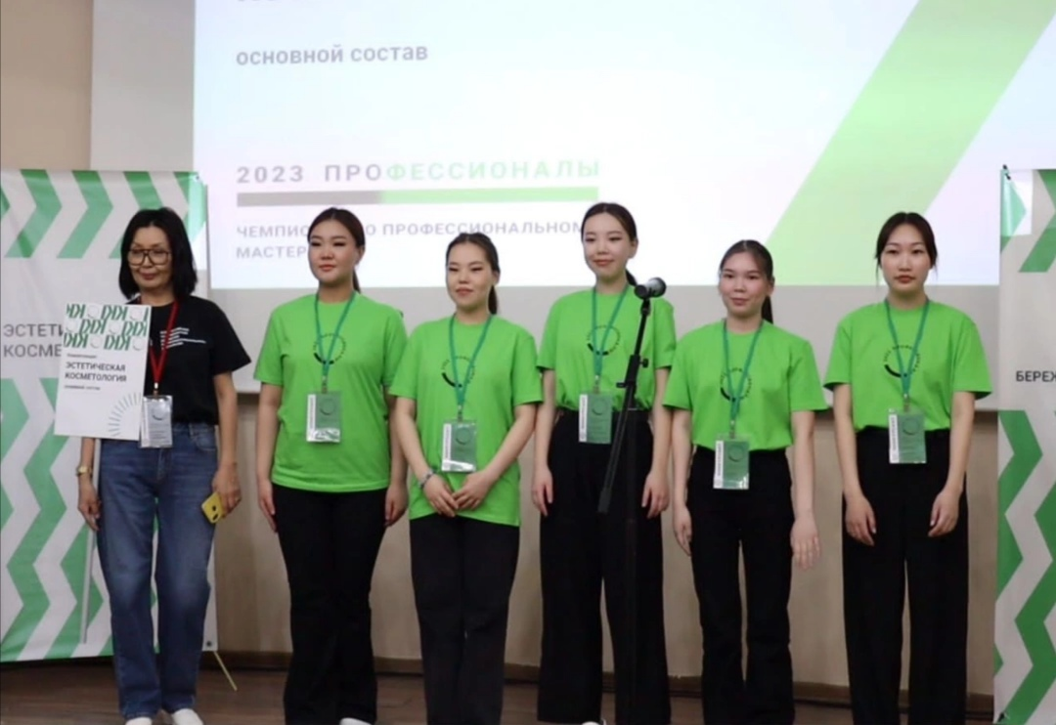

День С-2 Работа с экспертами 13.03.2023

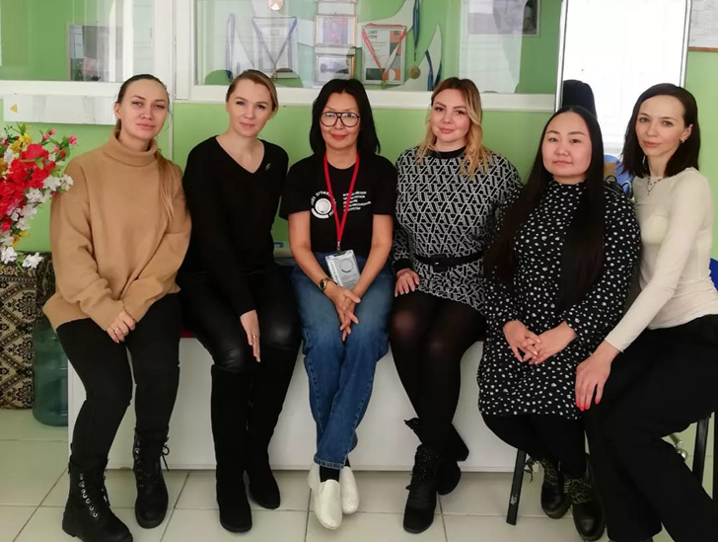
Индустриальные эксперты

С-1 14.03.2023 Работа с участниками
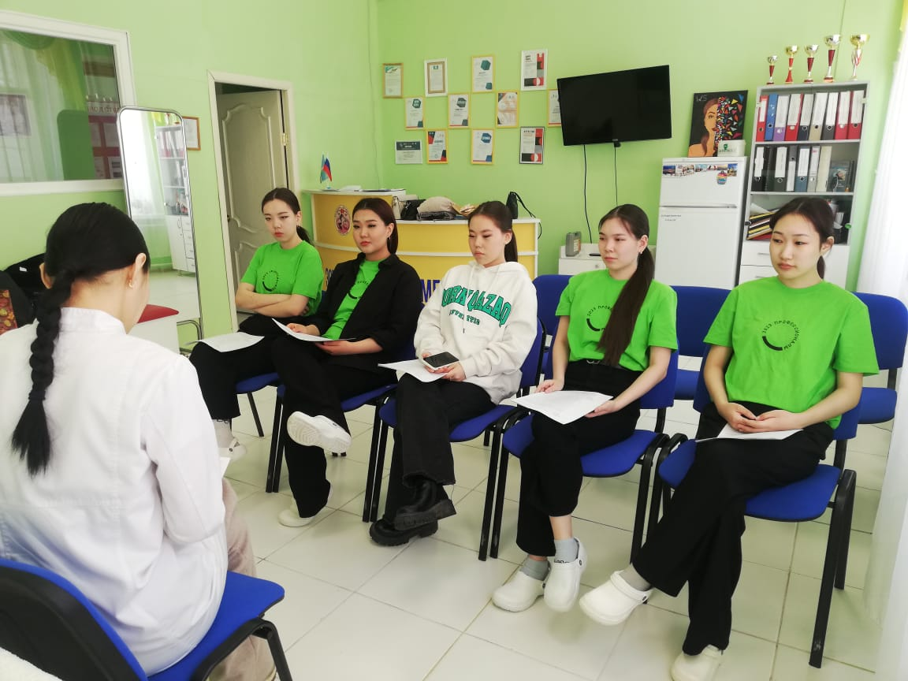

Проведение инструктажа по ОТ и ТБ

С1 14 марта 2023
Соревновательный день
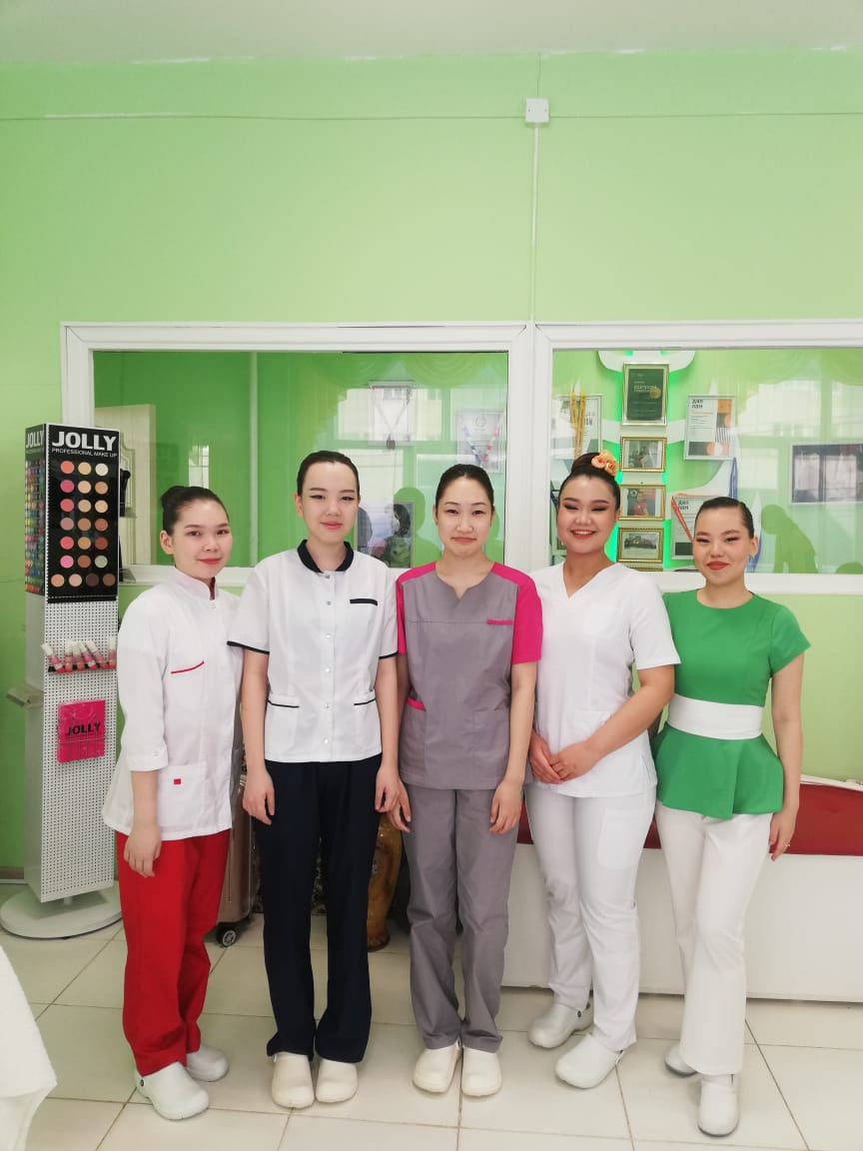

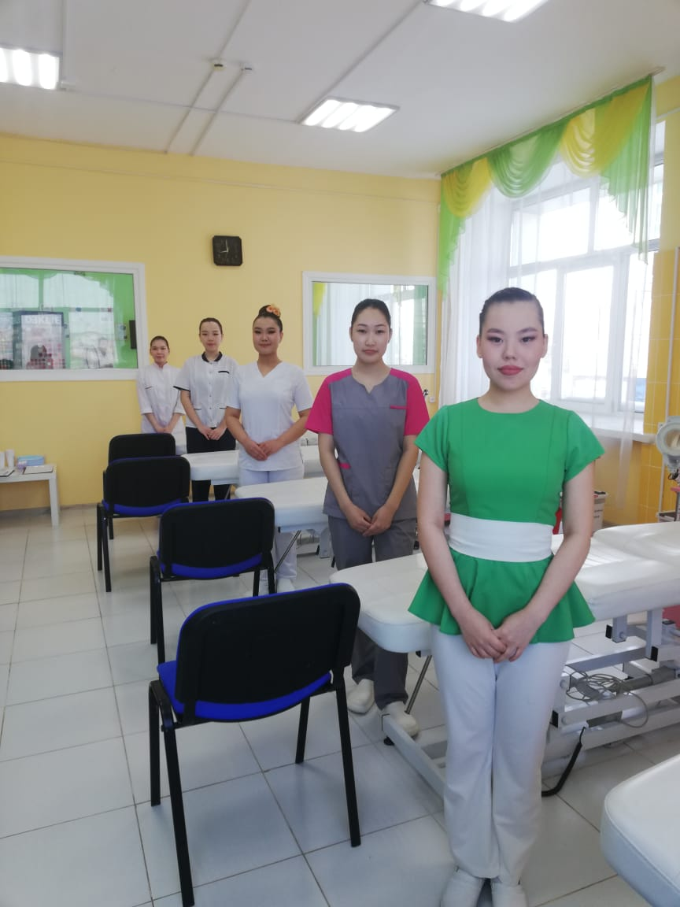
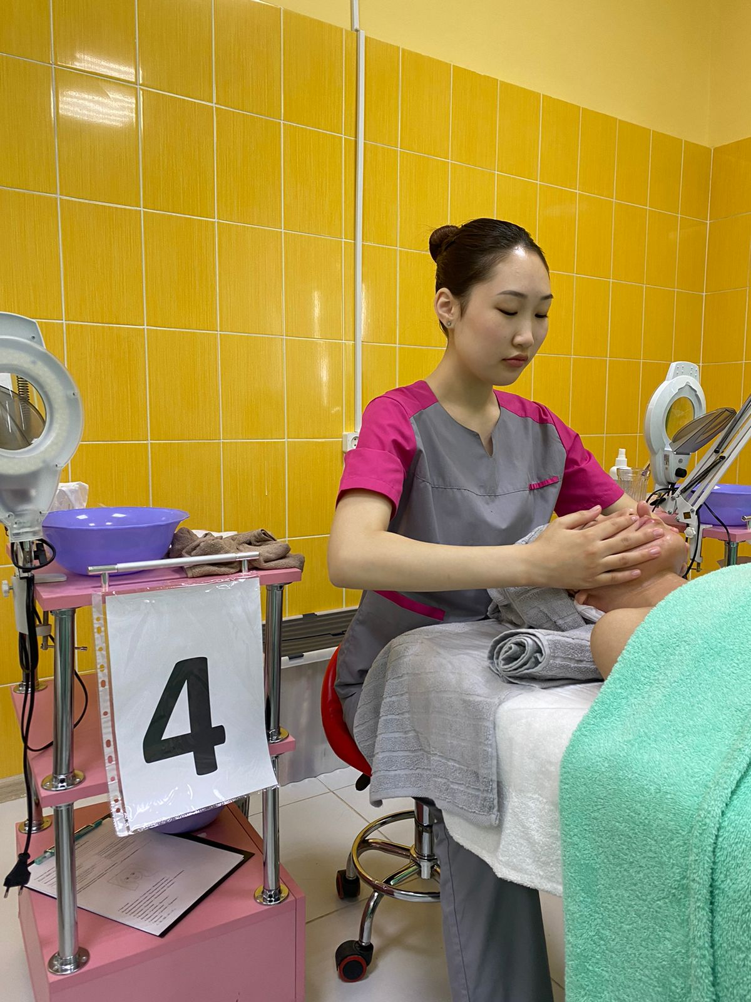
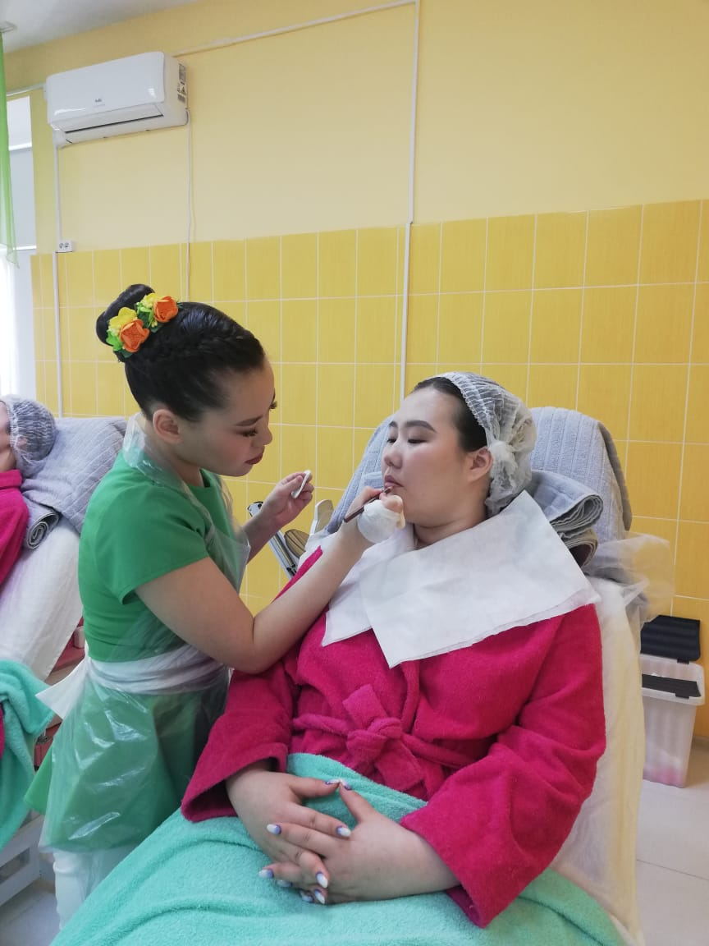

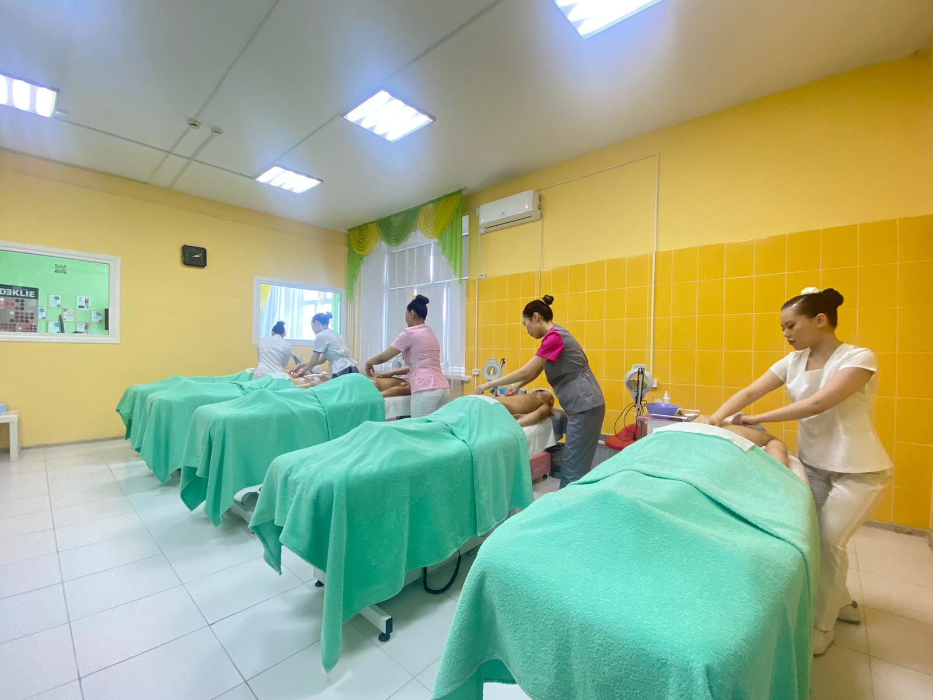

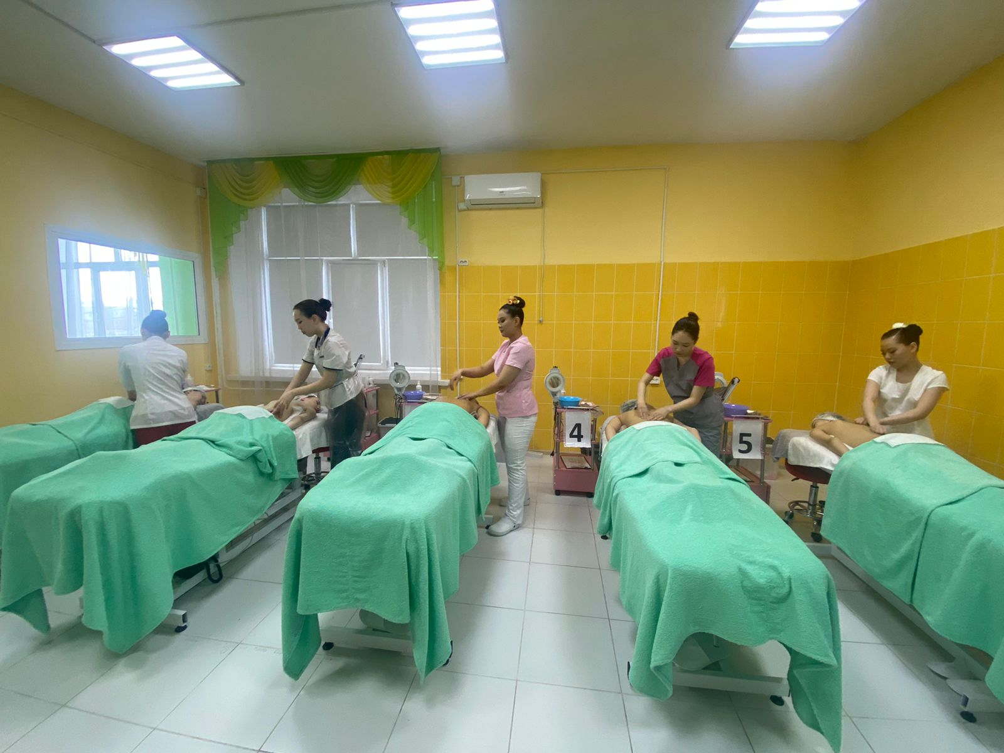
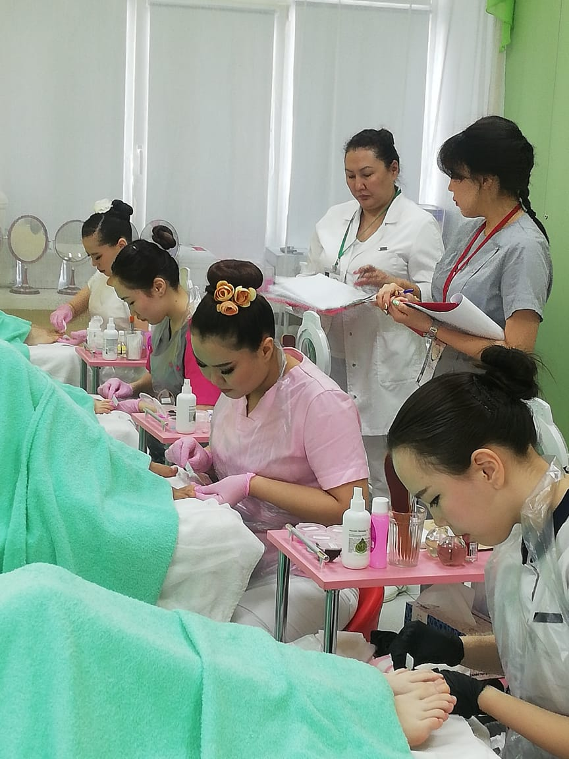

С 2 16 марта 2023 года
2-й соревновательный день
